Прокуратурой Сарапульского района проведено просветительское мероприятие для школьников МБОУ Сигаевская СОШ
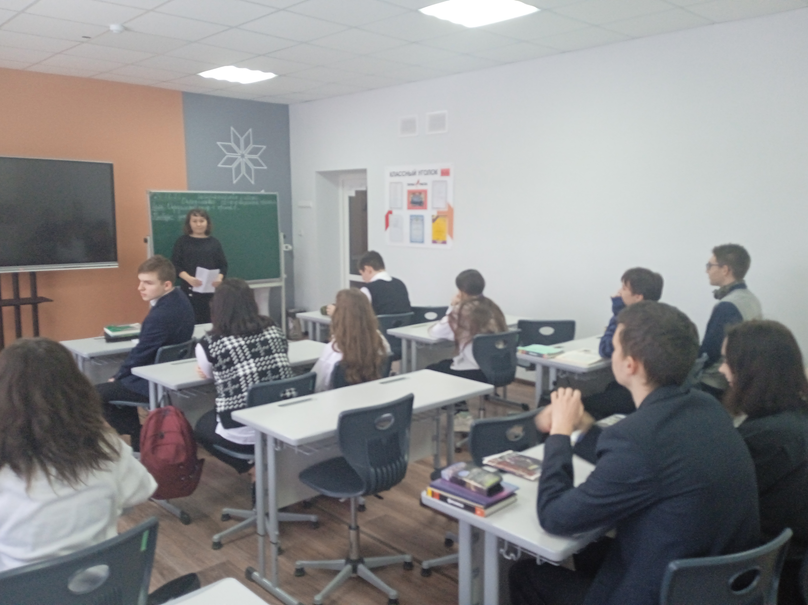

В канун Всероссийского Дня правовой помощи детям прокуратурой Сарапульского района для обучающихся 10 классов проведена беседа на тему: «Защита прав несовершеннолетних. Ответственность несовершеннолетних».
На мероприятии участники узнали об основных правах человека, о видах преступлениях.
На конкретных примерах до присутствующих доведена информация о правах, обязанностях и ответственности несовершеннолетних, в том числе о том, что незнание закона не освобождает от ответственности, а умышленное нарушение приводит к тяжелым последствиям.
Школьники узнали о деятельности органов прокуратуры, о целях, задачах, функциях и направлениях надзора, о роли прокуратуры в структуре органов Российской Федерации.

